Дифференциация Ж - Ш
Урок 1 - 22.04
Гусь шипит: ш-ш-ш. Жук жужжит: ж-ж-ж.
Как шипит гусь? Как жужжит жук? Чья песенка звонкая? Чья глухая?
Произносить слоги.
ша-жа аша-ажа
шо-жо ошо-ожо
шу-жу ушу-ужу
ше-же аше-аже
ши-жи иши-ижи
Произносить слова.

шить - жить
шаль - жаль
шалить - жалить
шутка - жутко
уши - ужи
житьё - шитье
жито - шито
лежа - Леша
мажут - машут
наживка - нашивка
жар - шар

жаба - шапка
ежата - мышата
лежать - мешать
ложа - лошадь
лужа - Луша
кожа - ноша
лужок - пушок
дружок - вершок
рожок - горшок
пирожок - порошок
дружок - петушок
Женя - шея
ложечка - кошечка
бумажечка - букашечка
пружинка - пушинка
ужин - уши
лыжи - мыши

Произносить предложения.
Луша обходит лужу.
Ты бежать мне не мешай.
Нельзя шалить с пчелой: она ужалит.
Летит снежок, легкий, как пушок.
Мой дружок от земли вершок.
Малыши встали на лыжи.
Сереже подарили карандаши.
Без этой пружины не поедет машина.
Подальше положишь - поближе возьмешь.
Произносить тексты.
Дождик.
Дождик, дождик, не дожди, не дожди ты, подожди.
Выйди, выйди, солнышко, золотое донышко.
Живой уголок.
В нашей школе живой уголок. Сначала там были только белые мыши. Потом Маша отдала в живой уголок ежа. А Миша поймал ужа. Дядя Гриша подарил стрижа. Потом появились жаба, жуки. Школьники полюбили живой уголок. Живой уголок был в большой комнате. Теперь там несколько ужей, ежей и мышей, много жуков и жаб.

Урок 2 24.04.
1. Прочитай сначала медленно, а затем быстро
жа жар ша шар
жо жонглёр шо шоколад
жу жук шу шум
же желет ше шелест
жё жёлудь шё шёпот
жи жираф ши шиповник
2. Работаем со скороговорками (произносить чётко медленно, затем ускоряя темп)
Жу-жу-жу, жу-жу-жу, глазом я одним гляжу
Жу-жу-жу, жу-жу-жу, всё на свете разгляжу
Ши-ши -ши, ши-ши -ши, все деревья хороши.
Ша – ша – ша, ша – ша – ша, ой снежинка хороша!
ЖУ-жу-жу, жу – жу – жу, я от холода... дрожу.
ЖИ-жи-жи, жи – жи – жи, в прорубь прыгают... моржи.
Жу-жу-жу, жу-жу-жу,
Волк не страшен лишь... ежу.

Придумай слова.

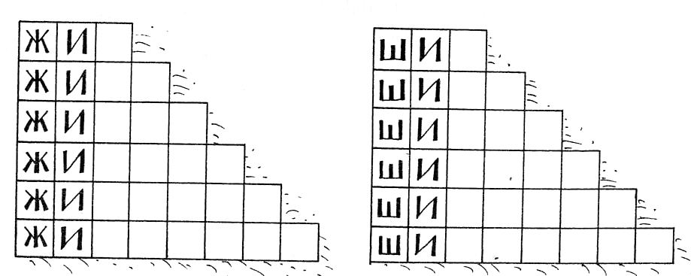

С или Ш
Прочитай, добавляя нужный звук
__ад, __ар, __ом, __ило, __ила, ма__ина, __ани, __ам, __клон, __анс, у__ко, __у__ка, ка__ка, ка__ка, ту__ка, __ало, ми__ка, ми__ка, му__ка, __ала__

